Tab 1

เอกสารการทดสอบระบบงาน(UAT)

ระบบยืม-คืนครุภัณฑ์

ส่วน User (ผู้ใช้งานระบบ)

1. UAT Plan
ลำดับ | ต้องการทดสอบอะไรบ้าง | ใครใช้ | ตอบBusiness Requirement หรือไม่ | ระบุสถานการณ์ในการทดสอบ | วิธีการทดสอบ | ไทไลน์การทำงาน
1 | ระบบการยืนครุภัณฑ์ | เจ้าหน้าที่แผนกและเจ้าหน้าที่ศูนย์ครุภัณฑ์ | BR-04:การยืม-คืนครุภัณฑ์ต้องถูกบันทึกประวัติการใช้งาน | ผู้ใช้ทำรายการยืมครุภัณฑ์ที่พร้อมใช้งาน ระบบบันทึกประวัติการยืมพร้อมวันที่และชื่อผู้ยืมสำเร็จ หรือยืมครุภัณฑ์ที่ไม่พร้อมใช้งาน ระบบแจ้งเตือนและไม่บันทึกรายการ | Automation Testing | 1 วัน
2 | ระบบการคืนครุภัณฑ์ | เจ้าหน้าที่แผนกและเจ้าหน้าที่ศูนย์ครุภัณฑ์ | BR-04:การยืม-คืนครุภัณฑ์ต้องถูกบันทึกประวัติการใช้งาน | ผู้ใช้ทำรายการคืนครุภัณฑ์ ระบบบันทึกประวัติการคืนและอัปเดตสถานะครุภัณฑ์สำเร็จ หรือคืนครุภัณฑ์ที่ไม่มีประวัติการยืม ระบบแจ้งเตือนและไม่อนุญาตให้บันทึก | Automation Testing | 1 วัน
3 | ระบบการดูประวัติการยืม-คืนครุภัณฑ์ | เจ้าหน้าที่ศูนย์ครุภัณฑ์ | BR-04:การยืม-คืนครุภัณฑ์ต้องถูกบันทึกประวัติการใช้งาน | ผู้ใช้ตรวจสอบประวัติ ระบบแสดงรายการยืม-คืนครบถ้วนทุกรายการ | Manual Testing | 1 วัน

2. TEST SCENARIO

Function | Scenario
FN-HAM-01  การยืม-คืนครุภัณฑ์ | TS-FN-HAM-01-01  ตรวจสอบการกรอกข้อมูล
TS-FN-HAM-01-02
ตรวจสอบการทำงานของปุ่ม
TS-FN-HAM-01-03
ตรวจสอบการแสดงผล
FN-HAM-02  การดูประวัติการยืม-คืนครุภัณฑ์ | TS-FN-HAM-02-01  ตรวจสอบการกรอกข้อมูล
TS-FN-HAM-02-02
ตรวจสอบการทำงานของปุ่ม
TS-FN-HAM-02-03
ตรวจสอบการแสดงผล

3. TEST CASE

Scenario | Test Case
TS-FN-HAM-01-01  ตรวจสอบการกรอกข้อมูล | TC-FN-HAM-01-01-01  ตรวจสอบการกรอกข้อมูลชื่อผู้ยืม
TC-FN-HAM-01-01-02
ตรวจสอบการกรอกข้อมูลแผนก
TC-FN-HAM-01-01-03
ตรวจสอบการกรอกข้อมูลค้นหา
TS-FN-HAM-01-02  ตรวจสอบการทำงานของปุ่ม | TC-FN-HAM-01-02-01  ตรวจสอบการทำงานของปุ่มการจัดการของแต่ละครุภัณฑ์
TC-FN-HAM-01-02-02
ตรวจสอบการทำงานของปุ่มแสดงรายละเอียดของแต่ละครุภัณฑ์
TC-FN-HAM-01-02-03
ตรวจสอบการทำงานของปุ่มเปลี่ยนหน้า
TC-FN-HAM-01-02-04
ตรวจสอบการทำงานของ Dropdown สถานะ
TC-FN-HAM-01-02-05
ตรวจสอบการทำงานของ Dropdown ประเภท
TS-FN-HAM-01-03  ตรวจสอบการแสดงผล | TC-FN-HAM-01-03-01  ตรวจสอบการแสดงผลของรายชื่อครุภัณฑ์
TC-FN-HAM-01-03-02
ตรวจสอบการแสดงผลของรูปของครุภัณฑ์
TS-FN-HAM-02-01  ตรวจสอบการกรอกข้อมูล | TC-FN-HAM-02-01-01  ตรวจสอบการกรอกข้อมูลค้นหา
TS-FN-HAM-02-02  ตรวจสอบการทำงานของปุ่ม | TC-FN-HAM-02-02-01  ตรวจสอบการทำงานของ Dropdown สถานะ
TC-FN-HAM-02-02-02
ตรวจสอบการทำงานของปุ่มเปลี่ยนหน้า
TS-FN-HAM-02-03  ตรวจสอบการแสดงผล | TC-FN-HAM-02-03-01  ตรวจสอบการแสดงผล ประวัติการยืม-คืนของครุภัณฑ์

4. Test Case Summary

Function | Scenario | Test Case
FN-HAM-01  การยืม-คืนครุภัณฑ์ | TS-FN-HAM-01-01  ตรวจสอบการกรอกข้อมูล | TC-FN-HAM-01-01-01  ตรวจสอบการกรอกข้อมูลชื่อผู้ยืม
TC-FN-HAM-01-01-02
ตรวจสอบการกรอกข้อมูลแผนก
TC-FN-HAM-01-01-03
ตรวจสอบการกรอกข้อมูลค้นหา
 | TS-FN-HAM-01-02  ตรวจสอบการทำงานของปุ่ม | TC-FN-HAM-01-02-01  ตรวจสอบการทำงานของปุ่มการจัดการการยืมของแต่ละครุภัณฑ์
TC-FN-HAM-01-02-02
ตรวจสอบการทำงานของปุ่มการจัดการการคืนของแต่ละครุภัณฑ์
TC-FN-HAM-01-02-03
ตรวจสอบการทำงานของปุ่มเปลี่ยนหน้า
TC-FN-HAM-01-02-04
ตรวจสอบการทำงานของ Dropdown สถานะ
TC-FN-HAM-01-02-05
ตรวจสอบการทำงานของ Dropdown ประเภท
 | TS-FN-HAM-01-03  ตรวจสอบการแสดงผล | TC-FN-HAM-01-03-01  ตรวจสอบการแสดงผลของรายชื่อครุภัณฑ์
TC-FN-HAM-01-03-02
ตรวจสอบการแสดงผลของรูปจองครุภัณฑ์
FN-HAM-02  การดูประวัติการยืม-คืนครุภัณฑ์ | TS-FN-HAM-02-01  ตรวจสอบการกรอกข้อมูล | TC-FN-HAM-02-01-01  ตรวจสอบการกรอกข้อมูลค้นหา
 | TS-FN-HAM-02-02  ตรวจสอบการทำงานของปุ่ม | TC-FN-HAM-02-02-01  ตรวจสอบการทำงานของ Dropdown สถานะ
TC-FN-HAM-02-02-02
ตรวจสอบการทำงานของปุ่มเปลี่ยนหน้า
 | TS-FN-HAM-02-03  ตรวจสอบการแสดงผล | TC-FN-HAM-02-03-01  ตรวจสอบการแสดงผล ประวัติการยืม-คืนของครุภัณฑ์

Tab 2

5. UAT Script (สคริปต์การทดสอบ)
 | ระบบบริหารจัดการครุภัณฑ์ในโรงพยาบาล
Function | การยืม-คืนครุภัณฑ์
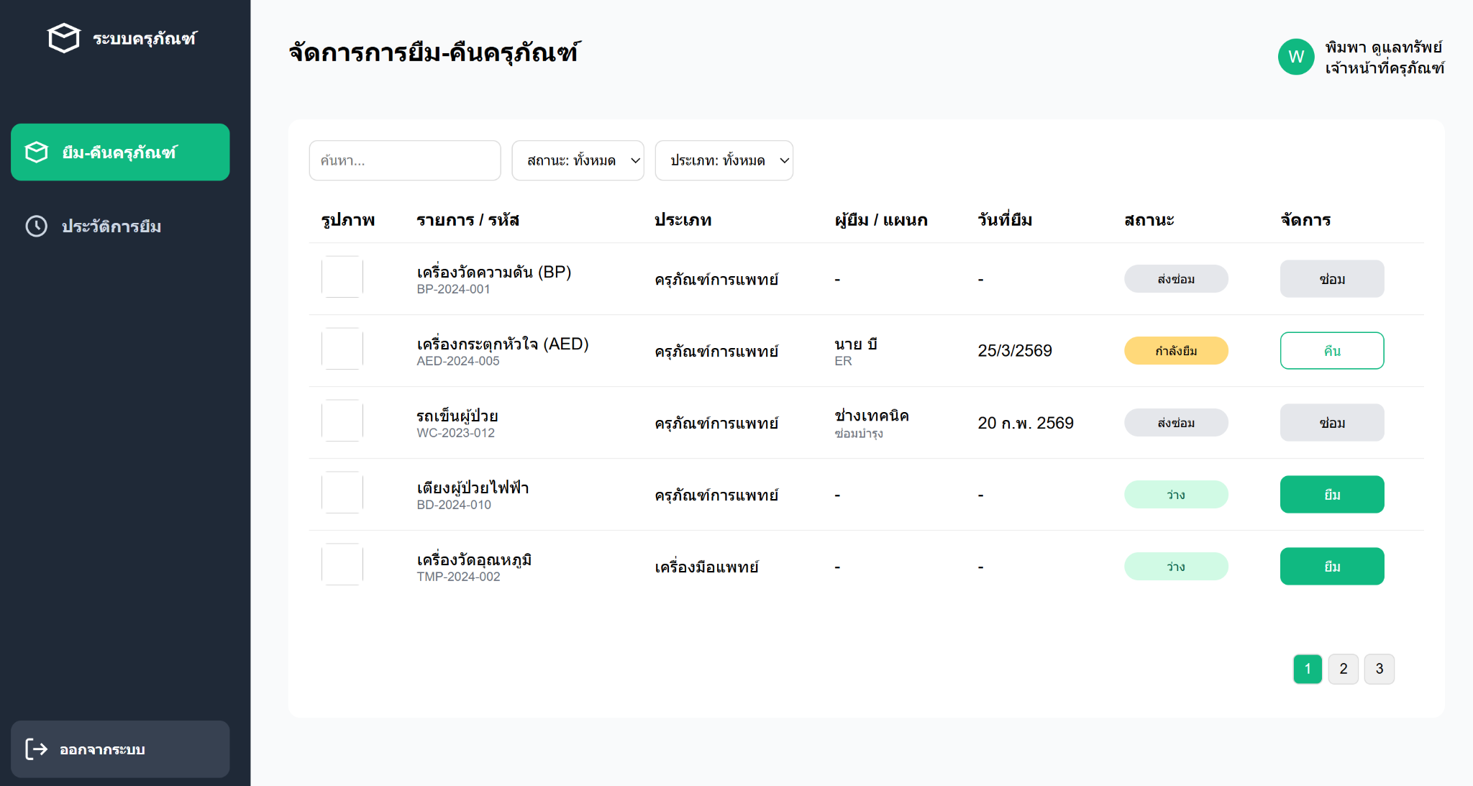
Test Scenario ID | Test Scenario Description | Test Case ID | Test Case Discription | Test Step | Pre-Condition | Test Data | Post-Condition | Excepted Result | Test Result | Remark | Defect No.
TS-FN-HAM-01-01 | ตรวจสอบการกรอกข้อมูล | TC-FN-HAM-01-01-01 | ตรวจสอบการกรอกข้อมูล | 1. เปิดหน้า 'ยืม-คืนครุภัณฑ์'  2. คลิกปุ่ม 'ยืมของ' บนครุภัณฑ์ที่พร้อมใช้งาน  3. กรอกชื่อผู้ยืมในช่อง Text  4. ตรวจสอบว่าระบบรับข้อมูลได้ถูกต้อง | เข้าผ่านเว็บเบราว์เซอร์  URL: 127.0.0.1:8000 | ชื่อผู้ยืม: "สมชาย ใจดี" | ระบบแสดงชื่อผู้ยืมในฟอร์ม | ระบบรับค่าชื่อผู้ยืมและแสดงผลได้ถูกต้อง | ผ่าน
 |  | TC-FN-HAM-01-01-02 | ตรวจสอบการกรอกข้อมูลแผนก | 1. เปิดหน้า 'ยืม-คืนครุภัณฑ์'  2. คลิกปุ่ม 'ยืมของ' บนครุภัณฑ์สถานะ 'ว่าง'  3. กรอกชื่อแผนกในช่อง Text  4. ตรวจสอบว่าระบบรับข้อมูลได้ถูกต้อง | เข้าผ่านเว็บเบราว์เซอร์  URL: 127.0.0.1:8000 | แผนก: "สำนักทะเบียน" | ระบบแสดงชื่อแผนกในฟอร์ม | ระบบรับค่าแผนกและแสดงผลได้ถูกต้อง | ผ่าน
 |  | TC-FN-HAM-01-01-03 | ตรวจสอบการกรอกข้อมูลค้นหา | 1. เปิดหน้า 'ยืม-คืนครุภัณฑ์'  2. พิมพ์ชื่อครุภัณฑ์ใน Search box: 'เครื่องวัดความดัน'  3. ตรวจสอบผลการค้นหาที่แสดง | เข้าผ่านเว็บเบราว์เซอร์  URL: 127.0.0.1:8000 | Search: "เครื่องวัดความดัน" | ระบบแสดงผลการค้นหา | ระบบกรองและแสดงรายการที่ตรงกับคำค้นหา | ผ่าน
TS-FN-HAM-01-02 | ตรวจสอบการทำงานของปุ่ม | TC-FN-HAM-01-02-01 | ตรวจสอบการทำงานของปุ่มการจัดการการยืมของแต่ละครุภัณฑ์ | 1. คลิกเมนู 'ยืม-คืนครุภัณฑ์'  2. เลือกครุภัณฑ์สถานะ 'ว่าง' กดปุ่ม 'ยืม'  3. กรอกข้อมูลผู้ยืม, แผนก  4. กดปุ่ม 'ยืนยันการยืม'  5. ตรวจสอบสถานะครุภัณฑ์ | เข้าผ่านเว็บเบราว์เซอร์  URL: 127.0.0.1:8000 | ครุภัณฑ์: BP-2024-001 | ระบบบันทึกข้อมูล สถานะเปลี่ยนเป็น 'กำลังยืม' | ระบบบันทึกข้อมูลสำเร็จ สถานะเปลี่ยนเป็น 'กำลังยืม' แสดงชื่อผู้ยืม | ผ่าน
 |  | TC-FN-HAM-01-02-02 | ตรวจสอบการทำงานของปุ่มการจัดการการคืนของแต่ละครุภัณฑ์ | 1. คลิกเมนู 'ยืม-คืนครุภัณฑ์'  2. เลือกครุภัณฑ์สถานะ 'กำลังยืม' กดปุ่ม 'คืน'  3. กรอกข้อมูลผู้ยืม, สภาพครุภัณฑ์  4. กดปุ่ม 'ยืนยันการรับคืน'  5. ตรวจสอบสถานะครุภัณฑ์ | เข้าผ่านเว็บเบราว์เซอร์  URL: 127.0.0.1:8000 | ครุภัณฑ์: AED-2024-005 | ระบบแสดงรายละเอียดครุภัณฑ์ | ระบบบันทึกข้อมูลสำเร็จ สถานะเปลี่ยนเป็น 'ว่าง' | ผ่าน
 |  | TC-FN-HAM-01-02-03 | ตรวจสอบการทำงานของปุ่มเปลี่ยนหน้า | 1. คลิกเมนู 'ยืม-คืนครุภัณฑ์'  2. กดปุ่มเปลี่ยนหน้า (Next / Previous)  3. ตรวจสอบรายการที่แสดงในแต่ละหน้า | เข้าผ่านเว็บเบราว์เซอร์  URL: 127.0.0.1:8000 | มีครุภัณฑ์มากกว่า 1 หน้า | ระบบเปลี่ยนหน้าและแสดงรายการถัดไป | ระบบเปลี่ยนหน้าได้ถูกต้อง แสดงรายการในหน้าที่เลือก | ผ่าน
 |  | TC-FN-HAM-01-02-04 | ตรวจสอบการทำงานของ Dropdown สถานะ | 1. เปิดหน้า 'ยืม-คืนครุภัณฑ์'  2. คลิก Dropdown 'สถานะ'  3. เลือกสถานะ 'ว่าง'  4. ตรวจสอบรายการที่แสดง | เข้าผ่านเว็บเบราว์เซอร์  URL: 127.0.0.1:8000 | Dropdown สถานะ: 'ว่าง' | ระบบกรองแสดงเฉพาะสถานะที่เลือก | แสดงเฉพาะรายการที่มีสถานะ 'ว่าง' เท่านั้น | ผ่าน
 |  | TC-FN-HAM-01-02-05 | ตรวจสอบการทำงานของ Dropdown ประเภท | 1. เปิดหน้า 'ยืม-คืนครุภัณฑ์'  2. คลิก Dropdown 'ประเภท'  3. เลือกประเภทครุภัณฑ์  4. ตรวจสอบรายการที่แสดง | เข้าผ่านเว็บเบราว์เซอร์  URL: 127.0.0.1:8000 | Dropdown ประเภท: เลือก 1 ประเภท | ระบบกรองแสดงเฉพาะประเภทที่เลือก | แสดงเฉพาะรายการที่ตรงกับประเภทที่เลือกเท่านั้น | ผ่าน
TS-FN-HAM-01-03 | ตรวจสอบการแสดงผล | TC-FN-HAM-01-03-01 | ตรวจสอบการแสดงผลของรายชื่อครุภัณฑ์ | 1. คลิกเมนู 'ยืม-คืนครุภัณฑ์'  2. ตรวจสอบรายการครุภัณฑ์ที่แสดงบนหน้าจอ | เข้าผ่านเว็บเบราว์เซอร์  URL: 127.0.0.1:8000 | รายการครุภัณฑ์ทั้งหมด | ระบบแสดงรายการครุภัณฑ์ทั้งหมด | แสดงรายการพร้อม Column: รูปภาพ, รายการ/รหัส, ประเภท, ผู้ยืม/แผนก, วันที่ยืม, สถานะ, จัดการ | ผ่าน
 |  | TC-FN-HAM-01-03-02 | ตรวจสอบการแสดงผลของรูปของครุภัณฑ์ | 1. คลิกเมนู 'ยืม-คืนครุภัณฑ์'  2. ตรวจสอบคอลัมน์รูปภาพของแต่ละรายการ | เข้าผ่านเว็บเบราว์เซอร์  URL: 127.0.0.1:8000 | ครุภัณฑ์: BP-2024-001, WC-2023-012 | ระบบแสดงรูปภาพครุภัณฑ์แต่ละรายการ | รูปภาพแสดงถูกต้องตรงกับรายการครุภัณฑ์แต่ละชิ้น | ผ่าน
 |  | TC-FN-HAM-01-03-03 | ตรวจสอบการแสดงผลประวัติการยืม-คืนของครุภัณฑ์ | 1. คลิกเมนู 'ยืม-คืนครุภัณฑ์'  2. เลือกครุภัณฑ์ที่มีประวัติการยืม-คืน  3. กดดูประวัติการใช้งาน  4. ตรวจสอบรายการที่แสดง | เข้าผ่านเว็บเบราว์เซอร์  URL: 127.0.0.1:8000 | ครุภัณฑ์ที่มีประวัติการยืม-คืนอย่างน้อย 1 รายการ | ระบบแสดงประวัติการยืม-คืนครบถ้วน | ระบบแสดงรายการยืม-คืนครบถ้วนทุกรายการ พร้อมวันที่และชื่อผู้ยืม | ผ่าน

Function | การดูประวัติการยืม-คืนครุภัณฑ์
Test Scenario ID | Test Scenario Description | Test Case ID | Test Case Discription | Test Step | Pre-Condition | Test Data | Post-Condition | Excepted Result | Test Result | Remark | Defect No.
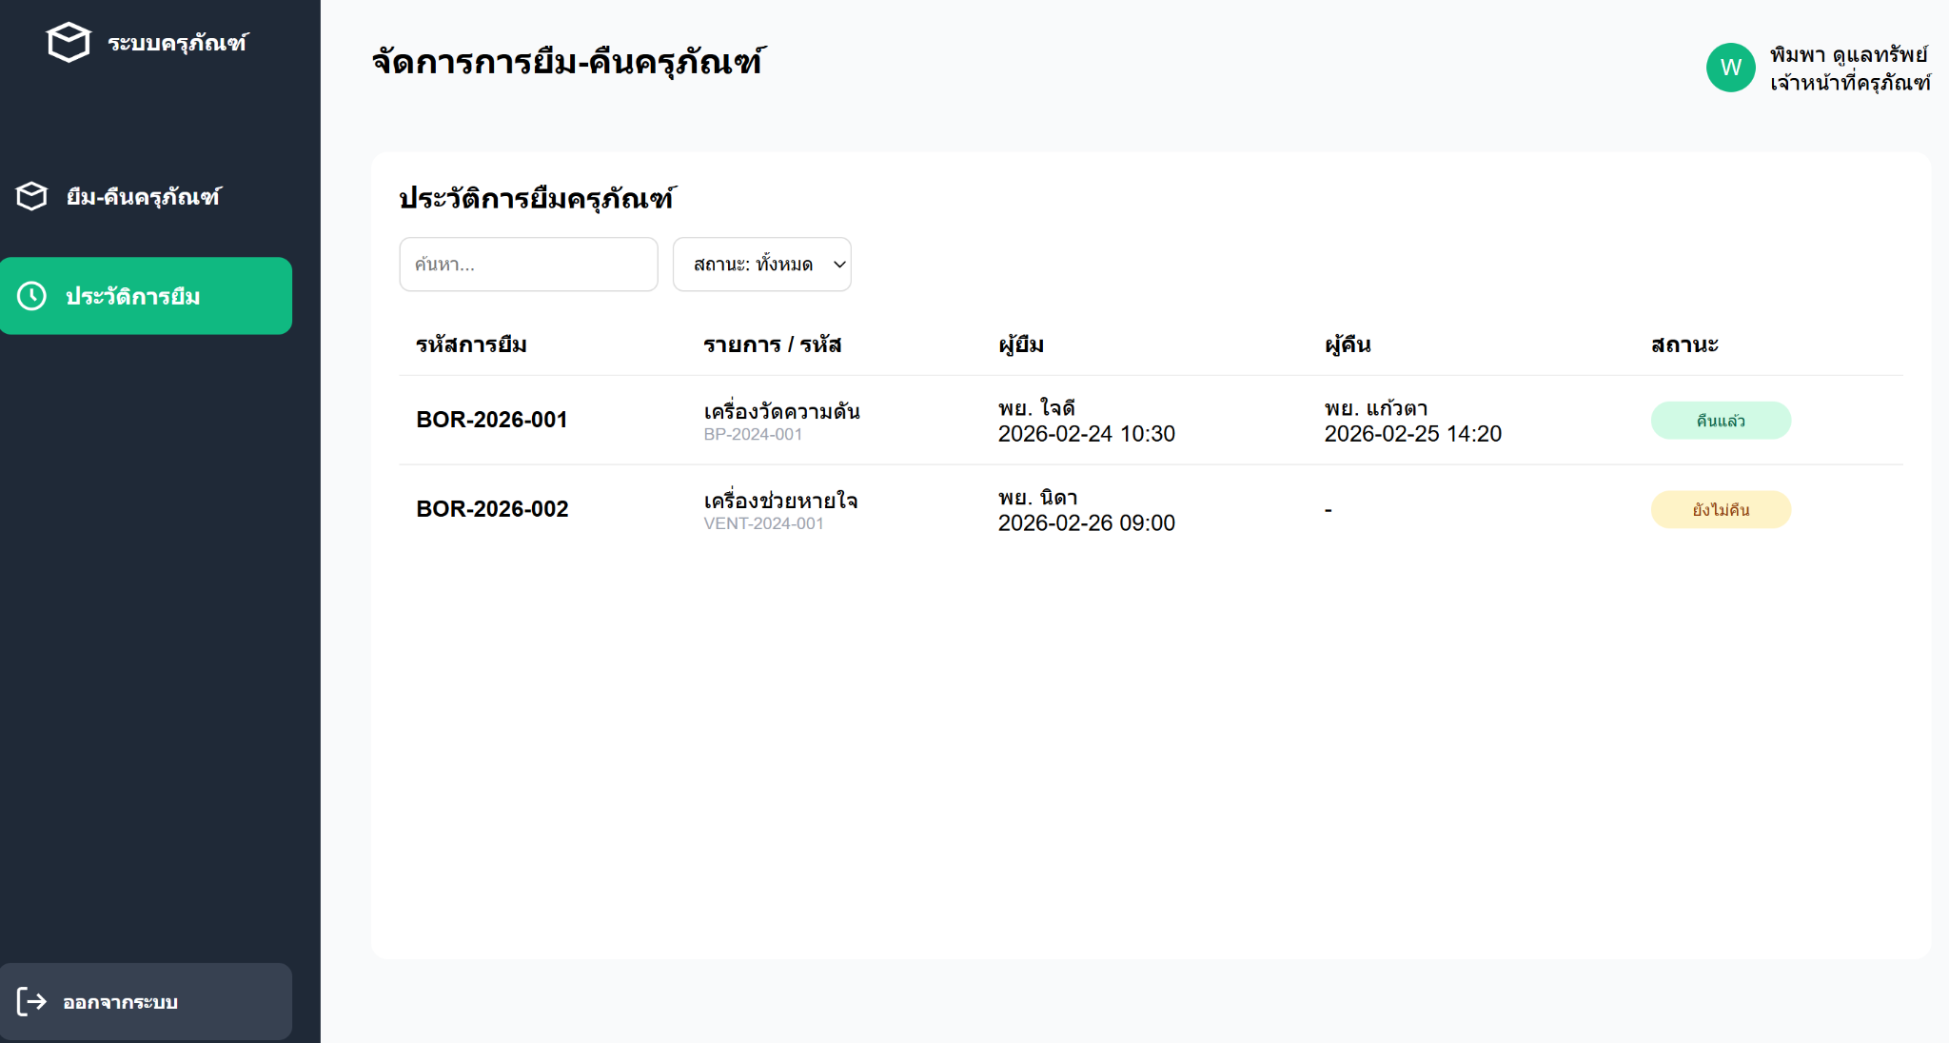
Test Scenario ID | Test Scenario Description | Test Case ID | Test Case Discription | Test Step | Pre-Condition | Test Data | Post-Condition | Excepted Result | Test Result | Remark | Defect No.
TS-FN-HAM-02-01 | ตรวจสอบการกรอกข้อมูล | TC-FN-HAM-02-01-01 | ตรวจสอบการกรอกข้อมูลค้นหา | 1. คลิกเมนู 'ดูประวัติการยืม-คืน'  2. พิมพ์คำค้นหาใน Search box เช่น รหัสครุภัณฑ์  3. ตรวจสอบผลการค้นหาที่แสดง | เข้าผ่านเว็บเบราว์เซอร์  URL: 127.0.0.1:8000 | Search: "BP-2024-001" | ระบบแสดงผลการค้นหา | ระบบกรองและแสดงรายการประวัติที่ตรงกับคำค้นหา | ผ่าน
TS-FN-HAM-02-02 | ตรวจสอบการทำงานของปุ่ม | TC-FN-HAM-02-02-01 | ตรวจสอบการทำงานของ Dropdown สถานะ | 1. คลิกเมนู 'ดูประวัติการยืม-คืน'  2. คลิก Dropdown 'สถานะ'  3. เลือกสถานะ เช่น 'กำลังยืม'  4. ตรวจสอบรายการที่แสดงผล | เข้าผ่านเว็บเบราว์เซอร์  URL: 127.0.0.1:8000 | Dropdown สถานะ: 'กำลังยืม' | ระบบกรองแสดงเฉพาะสถานะที่เลือก | แสดงเฉพาะรายการประวัติที่มีสถานะ 'กำลังยืม' เท่านั้น | ผ่าน
 |  | TC-FN-HAM-02-02-02 | ตรวจสอบการทำงานของปุ่มเปลี่ยนหน้า | 1. คลิกเมนู 'ดูประวัติการยืม-คืน'  2. กดปุ่มเปลี่ยนหน้า (Next / Previous)  3. ตรวจสอบรายการที่แสดงในแต่ละหน้า | เข้าผ่านเว็บเบราว์เซอร์  URL: 127.0.0.1:8000 | รายการประวัติยืม-คืน | ระบบเปลี่ยนหน้าและแสดงรายการถัดไป | ระบบเปลี่ยนหน้าได้ถูกต้อง แสดงรายการในหน้าที่เลือก | ผ่าน
TS-FN-HAM-02-03 | ตรวจสอบการแสดงผล | TC-FN-HAM-02-03-01 | ตรวจสอบการแสดงผล ประวัติการยืม-คืนของครุภัณฑ์ | 1. คลิกเมนู 'ดูประวัติการยืม-คืน'  2. ตรวจสอบรายการที่แสดงบนหน้าจอ | เข้าผ่านเว็บเบราว์เซอร์  URL: 127.0.0.1:8000 | รายการประวัติยืม-คืน | ระบบแสดงประวัติการยืม-คืนครบถ้วน | ระบบแสดงรายการยืม-คืนครบถ้วนทุกรายการ พร้อมวันที่และชื่อผู้ยืม | ผ่าน

